[Синхронизация 25.04.2022](https://arrastrology.wordpress.com/2022/04/25/%d1%81%d0%b8%d0%bd%d1%85%d1%80%d0%be%d0%bd%d0%b8%d0%b7%d0%b0%d1%86%d0%b8%d1%8f-25-04-2022/)

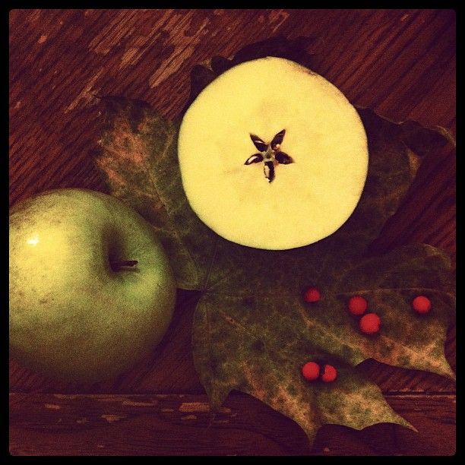

Темата днес е за #[blackgoo](https://arrastrology.wordpress.com/2021/03/19/673/) паразита (неговият символ в езотериката е **паякът**– **богът на Фримасоните** – [Ябулон](https://en.wikipedia.org/wiki/Jahbulon);

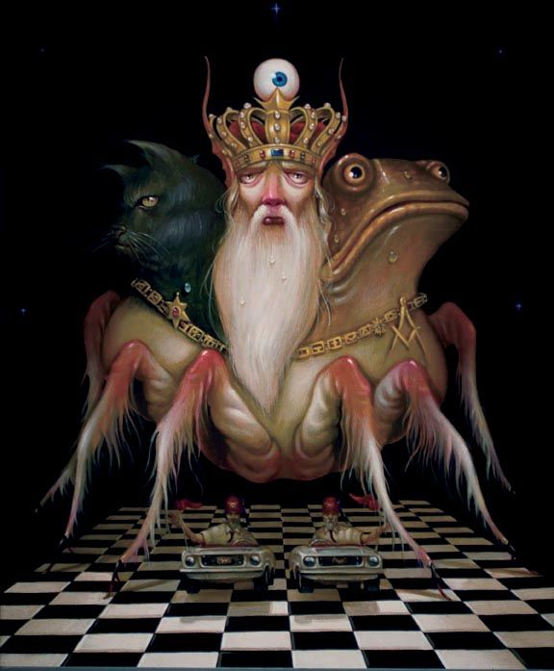

jokes on me, чак сега разбирам, че думата за ябълка на староруски е точно….яболон:))) Някой вече прави ли връзка с мита за Ева и ябълката, Apple и бога-паяк на черните фримасони?), та правех връзка между всичко това и загубата на обоняние при к*оронаВ*рус и връзката с [гейт 44 в Хюман Дизайн](https://christieinge.com/human-design-gate-44-gene-key-44/) (който е част от центъра на имунната система и отговаря за когницията smell, както и за паметта) и случайно попаднах на тази статия: <https://www.barneyandflow.com/psychic-abilities>, водена от мисълта и усещането си, че вир*са разрушава не само коронна чакра, но и пси способностите и, о чудо, веднага попадам на статия свързваща пси уменията с дадените гейтове в Хюман дизайн. Отварям си фейсбука и първата публикация, която виждам, е ето тази снимка:

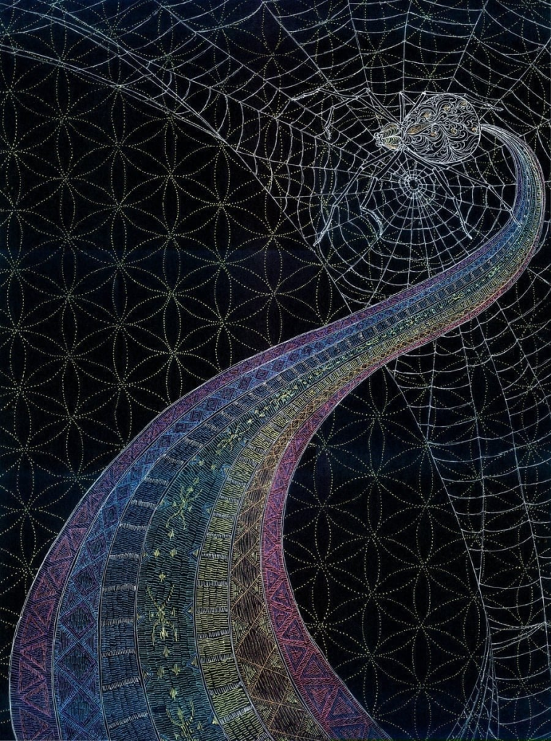

На прав път сме

**Няколко прозрения от тези дни, които вече затвърдиха представата ми за всичко случващо се:**

Първо, това е не е никакъв вир**, това е паразит, който има и своя етерен компонент. Живее в червата, но поразява и нервната система.

Второ, имах особено преживяване в просъница, което затвърди на 100% за мен изследванията на #HaraldKautzVella, а именно – наблюдавах този етерен компонент на паразита да се изкачва по гърба на човек (тоест на мен, де, не знам как да го опиша, беше супер странно, все едно наблюдавах аватарна проекция на себе си, но само в синя сянка и пригърбена, седнала – странично, която на всичко отгоре приличаше и на мъж, но знаех че това съм аз), anyways, паразитът беше доста голям, което ме стресна и беше във формата на паяк, пропълзя бързо по гръбнака към главата и се настани на коронна чакра (отгоре на главата), за да точи енергия и биофотони…Хубавото е, че поне вече ставам осъзната за този процес и когато се депресирам и внезапно черните мисли ме налегнат, мога да усетя и видя това. точно такава черна лепкава ментална слуз усещах тогава в съзнанието си по време на полусън, но този път успях да видя за аккво става въпрос. В този момент, вече бях сигурна, че [Harald kautz Vella](https://www.youtube.com/channel/UC1ZX0fXkuCfdeOTl7dEAS3A) е прав за всичко.

Трето, преди малко имах изключително странно преживяване, прибрах се от дълго бягане и докато си седя и почивам у нас усетих много, ама много зловеща енергия. Наистина, mega creepy. Съзнанието ми внезапно „прещрака“ и успях да вляза в в състояние на „ясно виждане“ и буквално ми се показа какво представлява това усещане – беше като дълга, разширяваща се черна следа – сянка, която вървеше зад мен, точно зад врата ми и образуваше дълга черна следа, която не изчезваше, а вместо това се разрастваше. Казах си:“аха, затова не ни пускаха да излизаме, ние разнасяме това нещо и усилваме неговото присъствие в това пространство“.

Четвърто, гейт 44 освен за обонянието, отговаря и за паметта и по-точно за паметта като връзка с миналото. Изчезването на обонянието след прекарване на „заболяването“ (като при мен), говори за явна връзка с манипулация на колективната видова памет, като явно това се отключва само при определени генотипове, които активират тази мутация и у колективното съзнание. Както знаем от физиката, паметта се свързва с причичнно-следдствените връзки – дали манипулацията на видовата памет цели нарушаване или създавен на нови определни връзки и с каква цел? Засега няма да казвам какво мисля…

Пето, след всичко преживяно и прочетено през последните години, за мен е пределно ясно, че става въпрос за доста обемна и сложна картинка с технология, която далеч надхвърля възможностите на човешкия мозък, по-лошото е, че имам стопроцентовото усещане, че тя далеч надхвърля и възможностите и на познатите ни извънземни играчи, и както казва Horus, те са просто едни празни изпълнители на аджендата на тъмното масло, или както Харалд посочва за земните играчи и биолаборатории: „те си мислят, че го контролират, но се лъжат жестоко.“ Спомнете си само филма Спутник, пуснат през знаменателната 2020 година….

Шесто, това съзнание започва да озверява и гледайки празните и затъпели погледи на хората наоколо, разбирам защо това е така. Храната свършва. На практика, поне 70-80% от хората към ден днешен са почти изглозгани от него и няма какво повече да се „яде“. И то съвсем скоро ще подивее от глад, което означава че ще се насочи дори още по-яростно към духовните хора и хората с по-висока вибразция. Не знам за Вас, но аз лично последните 2 години си имах доста тежки проблеми с него и все още се боря.

Седмо и последно, за мен е ясно, че това е биотехнология на вече изчезнала извънземна раса (както посочва Харалд, според него те са от сириус Б, anyway..), която е създадена използвайки технология за трансфер на съзнанието през тъмна материя и с цел контрол на свободната воля и нарушение на причинно следствените връзки на първоначалната програма, however, при ровичкането във време-пространството и квантовите междупространства и търсенето на етерния компонент на тази технология, са отворили вратата за някакво „съзнание“, което за мен се явява нещо като естествения обитател на квантовата фабрика и един вид „яде“ живота и точно поради светлинната природа на матрицата, в която живеем, то се преживява като първоначален ужас и Тъмнина – то просто е отвъд всички представи за живота като такъв. Поглъщането на съзнанието е ужас.

Ето го Портала в ***Stranger things:***

